北京航空航天大学
云计算构架师硕士高端W班招生简章

【项目介绍】
云计算作为一场计算模式的巨大变革，是当今世界上最热门的发展领域，受到了产业链各个环节的重视。工信部启动针对云计算的“十三五”规划，将重点培育龙头企业，发挥其对产业发展的辐射作用，云计算已经成为我国战略性新兴产业发展的一个重点领域。
作为支撑产业发展的云计算人才，也必将迎来更广阔的发展空间。国际权威机构IDC（互联网数据中心）曾预测，到2015年云计算将在全球范围内创造接近1400万个新工作岗位，云计算激发的IT创新所带来的新收入将在2015年达到1.1万亿美元，加之云计算带来的效率提升，将大幅推动机构的再投资并增加工作岗位。
北京航空航天大学软件学院2010年起联合工信部移动云计算教育培训中心开设全国首个移动云计算硕士方向，2011年起面向在职人群开设云计算架构师硕士高端项目，培养未来的云计算高端人才，一经开设即收到市场的高度欢迎，截止今年已有300余名在职人士有幸被录取，就读一年的平均加薪幅度达39.2%。北京航天航空大学软件学院高端W班专为在职人群打造，采用线上线下的灵活教学方式，帮助在职人群充分利用个人时间进行充电，进阶职业新高度。

【办学特色】
1、全国首个云计算技术与应用硕士项目，教学资源雄厚，课程体系成熟，与亚马逊、阿里云、微软、百度等国内外主流云计算企业共建实践平台，让学员真正动手做“云”和“云”的应用；
2、师从百度、微软、腾讯、阿里等名企资深专家与北京航空航天大学软件学院、美国卡内基梅隆大学等名校老师，业内技术专家结合自身实战经验，分享案例及深入浅出讲述云计算解决方案；
3、科学合理的O2O教学模式，将线上教学与线下教学灵活整合，结合全国领先的线上教学平台，打破时间与地域的限制，帮助学员充分利用个人时间充电，提升职业高度；
4、GCT全程辅导：网络+面授（全程导学跟踪护航），高通过率，把握最后一次GCT机会。（GCT是国家面向在职人群的硕士学位研究生入学资格考试，2016年国家将以全国统考替代GCT，考试难度大幅增加。）

【培养对象】
IT或信息化领域从业者，有志于从事云计算架构及企业信息化战略规划的高端人群，政府、企事业单位信息化岗位人员等。

【课程设置】
云计算专业将云计算、移动开发与架构、软件架构、人机交互设计、互联网等技术与应用相结合，使学员掌握移动云计算行业相关的专业技术，开发流程、云计算解决方案策划、云端系统架构、移动终端应用软件及移动应用产品研发的能力。
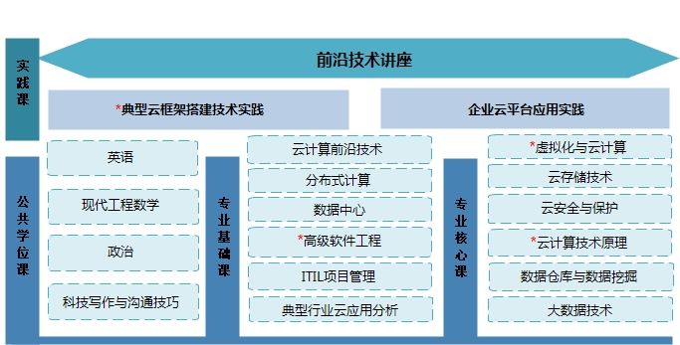
*标课程为线下面授课程
主要课程介绍：
《云计算前沿技术》
本课程系统讲解云计算架构和云计算的核心组成技术，通过案例剖析各种云计算应用类型之间的差异，了解目前主流服务自动化管理平台的各种功能，使学生充分认识并掌握云计算服务自动化管理技术。
《云存储技术》
本课程主要讲解云存储整体架构的设计与搭建，云存储是在云计算(cloud computing)概念上延伸和发展出来的一个新的概念，是指通过集群应用、网格技术或分布式文件系统等功能，将网络中大量不同类型的存储设备通过应用软件集合起来协同工作，共同对外提供数据存储和业务访问功能的一个系统。
《云安全与保护》
本课程是一门重要的、实践性较强的专业课。在讲授移动平台下云计算安全架构、关键技术及研究进展的基础上，重点分析移动平台和云计算中的安全实例、安全控制、安全评估以及安全标准等内容。通过分析多款商用的设计案例，以全新的视角结合云计算的关键技术、架构及实例，真正掌握数据存储、数据安全、计算模式等所涉及的安全问题。
《数据仓库与数据挖掘》
该课程从数据挖掘方法、分析工具、行业应用到数据仓库系统等各个方面，让学生全方位地了解和掌握数据仓库和数据挖掘所需的知识，更好地完成信息分析工作。课程内容按照从原理到应用、从方法到实践、从基础到高级的方式逐步展开，使学生具备坚实的数据挖掘方面的理论与实践基础。
《数据中心》
本课程讲解在云计算应用条件下，数据中心的组成、设计和评估方法，以及数据中心领域的最新技术和研究进展、数据中心的组成结构和设计方法，并对数据中心的评价指标进行讨论，同时对数据中心IT系统各组件分别进行说明和讲解，同时对数据中心领域的内容推送网络CDN技术也会做一定的介绍。

【部分师资】
本专业师资团队囊括国内众多顶级业界专家，既有来自知名高校的资深学术权威讲授技术课程，为学生打下扎实的技术基础，又有来自IBM、惠普、中国电信等一线企业的技术专家讲授技术发展最前沿的实践类课程，指导学生学以致用，应对行业和市场的挑战。

1、 | 陈滢博士，北航云计算方向主任，原IBM中国研究院副院长、云计算首席架构师，著有《虚拟化与云计算》等四部书籍。
2、 | 邓侃美国卡内基梅隆大学计算机博士、云计算领域创业者，曾任美国甲骨文公司主任系统架构师，现任Smart ClouderInc CEO，专注于企业云计算基础软件和移动应用的开发。
3、 | 雷葆华中国电信（北京）云计算产品线总监，国内资深云计算专家。作为第一作者完成《高性能、可管控的内容分发网络》、《云计算解码：技术架构和产业运营》、《CDN技术详解》等。
4、 | 王纪奎中国惠普企业服务事业部首席技术官（CTO），先后在思科、IBM担任IT架构师，主要研究方向：数据中心管理及转型、云计算以及虚拟化。
5、 | 刘圆博士，曾任英特尔中国研究院研究员，现供职于中国电信北京研究院。
6、 | 邹志乐现任雅虎全球研发中心资深软件工程师。著有《虚拟化与云计算》《云计算实践之道：战略蓝图与技术架构》、《云计算宝典——技术与实践》三部书籍。
7、 | 杜玉杰OpenStack全球基金会独立董事、中国OpenStack社区发起人，《OpenStack Cloud Computing Cookbook》、《The art of community》中文译者。
8、 | 原仓周博士，北航国家Linux中心负责人，研究方向：嵌入式系统、云计算和软件体系结构。

【培养方式】
1、学制：2.5年—4年（在职）；
2、线上教学与线下教学配合进行。

【证书授予】
1、国家信息技术紧缺人才培养工程云计算架构师证书
学员修满课程，工信部移动云计算教育培训中心颁发：云架构师证书/云计算架构师证书。
2、硕士学位证书
学生通过GCT考试，继续修满学分，完成论文答辩后由北京航空航天大学授予国家认可的工程硕士学位证书。
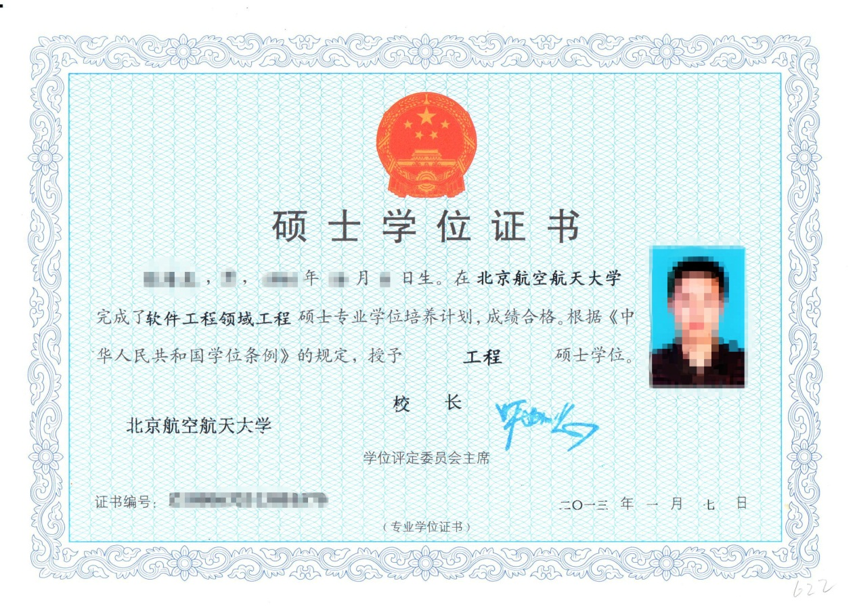
【收费标准】
全部学费为5.8万元（含4万元软件工程硕士培养费，1.8万元高端特色课程培养费）。报名后一次性缴纳1.8万元高端特色课程培养费，余款根据校方要求交付。

【报名安排】
1、报考条件：具有国民教育系列大学本科毕业及以上学历者。
2、开课时间：以北京航空航天大学软件学院专业招办通知为准；
3、网上报名，学校进行资格审查，审查后集中现场面试；
4、面试时需带：报名表、个人简历、学历和学位证书原件及复印件、身份证复印件各一张，4张一寸近期免冠白底彩色照片和同底电子版照片；
5、面试侧重专业综合知识、学习能力、个人发展定位的考察。

【联系方式】
报名地点：北京航空航天大学世宁大厦309云计算硕士招生办公室（学院路35号）
咨询电话：010-56997288、82332076
邮箱：ydyjs@buaa.edu.cn

